**NÁBOR MLADÝCH SI(**vi**)ČÁKŮ**



**Vážení rodiče,**

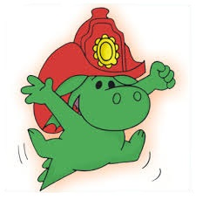

sdružení dobrovolných hasičů Sivice opět pořádá nábor mladých hasičů od věku 6 let.

Co je našim cílem? Děti budou sportovat, účastnit se různých soutěží, naučí se nové věci nejen

z okruhu hasičiny. Čas nám určitě zbyde i na zábavu. Děti nebudou ochuzeny o různé výlety, exkurze, stanování…

Tréninky a hry budou opět probíhat každý **čtvrtek od 17:00** na hřišti a v areálu hasičské zbrojnice.



Více k přihlášení své ratolesti se dovíte od trenérek

Sašky Bulířové (731 552 761) a Janči Džbánkové (739 475 917)